**建议你老老实实当个没有梦想的普通人**



简单心理

我一个写文章的编辑，已经整整三天没有任何写作思路了。 记得刚来公司接到的第一个任务，是“本周出两篇文章”。我虽然心里一颤，嘴里还是说着“好的，我试试。”然后我下载了一个提升工作效率的手机种树软件，在种了六十多颗树后，（还算）顺利地交上了两篇。

但马上我就遇到了困境：把最近能追的热点全写完，把公司有意思的书都刷完一遍后，又不知道自己还能写些什么了。 婚姻亲子关系？我都没结过婚我能有什么感悟。从心理学的角度谈谈减肥？一百多斤的我还是不要误人子弟了。  与此同时，微信又收到了关切的询问：“选题进度怎么样了？” “哈哈，想到了挺多有意思的选题，我整理一下发给您哈。” **啊，人生真是充满了这种打肿脸充胖子的奇妙时刻啊......** 为什么认个怂，承认自己不行就那么难呢？  **01**  
**不愿意承认自己不行  
可能是不想让自己失望** 人本主义心理学家卡尔·罗杰斯曾经提到过一个词，叫做自我概念（self-concept），指的是一个人对自身的看法。罗杰斯认为，对于一个人的个性与行为具有重要意义的是自我概念，而不是真实自我（real self）。 人都有维持内在自我一致性的倾向，也就是希望自己的行为能够符合自我概念。但大多数人的自我概念都与现实自我相差较大，甚至有时候，我们的自我概念更偏向于一种理想自我，即我们希望自己所具备的样子[1]。

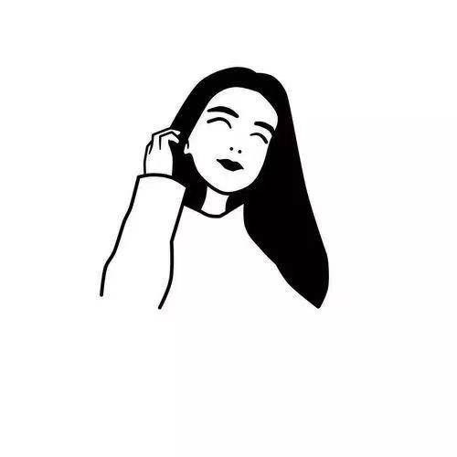

当我们不愿意承认自己不行的时候，很有可能是因为**在我们的自我概念里，自己本应该能够轻轻松松完成这些任务的。** 有理想是件好事情，但理想过于丰满可能会得病。 罗杰斯提出，当一个人的理想自我和现实自我差距过大的时候，就会出现**自我不协调(self‐inconsistency)**的状态，引发神经症，导致自己出现**焦虑、抑郁、易怒等一系列消极又混乱的情绪。** 记得十年前我是一个想拿诺贝尔数学奖的小学生（后来才知道没有数学奖），十年后则变成了想写出10万+爆文成为网红的女青年——结果，当我发现写爆文同样很难，而且就算写出爆文也依然很难成为网红时，理想自我和现实自我的差距再一次带来了绝望。 所以，当你也像我一样无法接受自己是一个平平无奇的普通人，可能也就会做出和我相同的决定： **忽视那个“真实自我”，转而按照那个“理想自我”的方式去生活、去承担自己实际无法完成的工作。**  **02**  
**不愿意承认自己不行  
也可能是不想让别人失望** 人总是希望给别人留下好印象，尤其是对自己重要的人。他人对我们的印象与评价也会影响到我们对自己的看法和行事风格。 如果你周围的人都认为你乖巧又可爱，你可能也会偷偷地收起自己的刺，做一个老实人。如果老师总在班上公开表扬你聪明又努力，你对自己的成绩要求也会更高。 **但这里又要给你献上一盆冷水了：别人对我们的评价，真的就是他们对我们的真实看法吗？** **可不一定。** 心理学家发现，我们所感知到的“别人对我们的看法”和别人对我们的实际看法相差还挺大的。换句话说，我们可能总会高估别人对我们的评价。 这不（仅）是因为我们自恋，而是因为大家都倾向于赞美而不是嘲讽别人[2]。

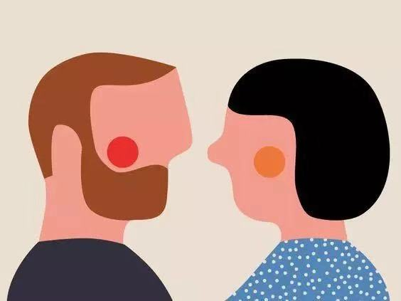

别人觉得你8分好，会在你面前放肆夸你有10分。但觉得你不好的时候，可能心里觉得你有4分，但嘴里说出来依然有6分——或者压根不说出来。 这就导致，我们所感知到的评价，常常会比真实的自己要好那么一丢丢。这也意味着，我们常常会因此高估别人对我们的期望。 **事实上，即使我们做不到那个“期望”，也未必会让对方失望。**  **03**  
**承认自己不行  
会让你变得更可爱** 但你知道吗，偶尔示弱会让你变得更可爱哦。 社会心理学家阿伦森曾经做过一个实验测量了 4 个人的吸引力：  
 ***A. 一个近乎完美的人 B. 一个近乎完美但访谈中笨拙地将咖啡打翻在地的人 C. 一个平庸的人 D. 一个平庸的并且访谈中笨拙地将咖啡打翻在地的人。*** 结果发现，最有吸引力的不是A，而是带有一点小缺陷的B[3]。 在人际交往中，最受欢迎的并不是那些完美的人，身上的小缺点会让我们显得更真实也更容易接近。  **04**  
**承认自己不行  
反而更容易做出成绩** 如果我们硬着头皮去承担极难完成的任务，其实也意味着有极大可能性会完不成。这种失败会降低我们的自信心 ，产生无能为力之感以及悲伤、羞耻等消极的情感体验 , 从事活动的积极性也随之下降[4]。  再遇到类似的任务，我们很可能就会发生**自我妨碍行为（self-handicapping）**，拼命保护自己的自尊。 所谓自我妨碍行为，指的是**个体为了回避或降低因不佳表现所带来的负面影响而采取的任何能够增大将失败原因外化机会的行动和选择**。自我妨碍有很多形式，比如在成就情境即将到来之前的拖延行为、喝醉酒、睡眠不足、过多地参加各种活动或考试前不复习等[5]。 只有进行了自我妨碍，我们才能在失败之时理直气壮地说出：**这不怪我，我是因为没睡好没吃好淋了雨生了病才没有做好的。** 很显然自我妨碍并不是什么好事，它会让你更难完成任务，陷入恶性循环。

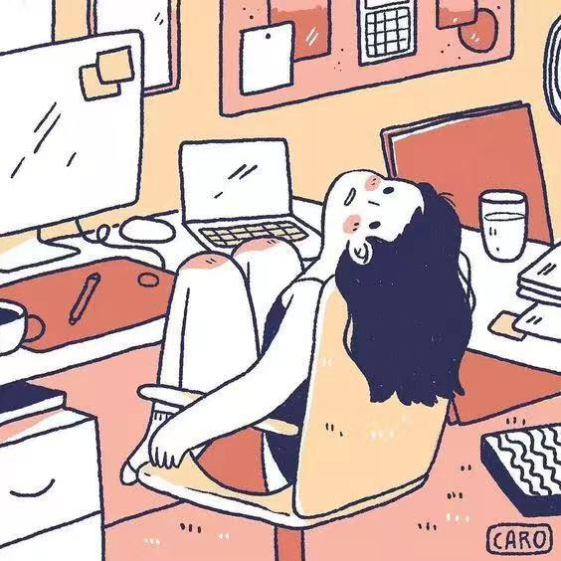

要打破这种恶性循环，我们就需要认清自己的局限性，承认自己的确没有想象中的那么厉害，承认自己需要付出很多很多努力才可能达成某一目标。只有这样，我们才会真正地去努力填补自己和理想的差距，而不是借用自我妨碍的策略来为自己开脱。 说完了这么多道理，其实我也知道，道理你都懂，可就是发自内心地不想承认自己不行。 等等，要不要换个角度想想—— **如果连“承认自己不行”这么难的事情都能做到，不更能证明“你很行”么？**

[1] 金盛华. (1996). 自我概念及其发展. 北京师范大学学报：社会科学版(1), 30-36.

[2]Shrauger, J. S., & Schoeneman, T. J. (1979). Symbolic interactionist view of self-concept: through the looking glass darkly. Psychological Bulletin,86(3), 549-573.

[3] Aronson, E. , Willerman, B. , & Floyd, J. . (1966). The effect of a pratfall on increasing interpersonal attractiveness. Psychonomic Science, 4(6), 227-228.

[4] 李晓东 & 袁冬华. (2004). 内隐自尊与外显自尊对自我妨碍的影响. 心理科学(6).

[5] Berglas, S., & Jones, E. E. (1978). Drug choice as a self-handicapping strategy in response to noncontingent success. Journal of Personality & Social Psychology, 36(4), 405-17.